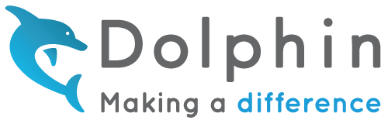

SuperNova Forstørrer og Skjermleser 18
Sluppet: 19/03/2019

- Oppdatert: Dokumentleser - optimaliser lesning fra alle applikasjoner
- Forbedret: ‘Skann og les’ med høyere nøyaktighet, bedre PDF-støtte og ny visning i Dokumentleser og Word-alternativene
- Oppdatert: 'Kople til og se' med enklere oppsett og ny visning i Dokumentleser
- Ny: Uavhengig forstørrelse og fargeinnstilling per skjerm
- Ny: Korrigeringsmulighet for uttale
- Ny: Raskere konfigurering av Enterprise SAM


Oppdatert Dokumentleser - optimaliser lesning fra alle apper
Dokumentleser har blitt ny og er nå mer pålitelig og effektiv når det gjelder å gjengi lange tekster fra applikasjoner og websider.
Dokumentleser er designet for å optimalisere lesning, og benytter dine valg av: font, farger og linjelengde. Ideell for å forenkle presentasjonen av dokumenter. Trykk på Play og Dokumentleser vil lese teksten og fremheve setningen i fokus. Zoom inn for å se teksten tydeligere. Dokumentleser justerer naturlig flyt av teksten, så det er ikke behov for panorering eller justering - bare total lesekomfort. TIPS: Trykk CAPS LOCK + Numerisk PLUS
[Laptop: ALT + SHIFT + D] eller klikk på Dokumentleser-knappen i et hvilket som helst dokument eller webside, og Dokumentleser åpnes med teksten klar til å lese.
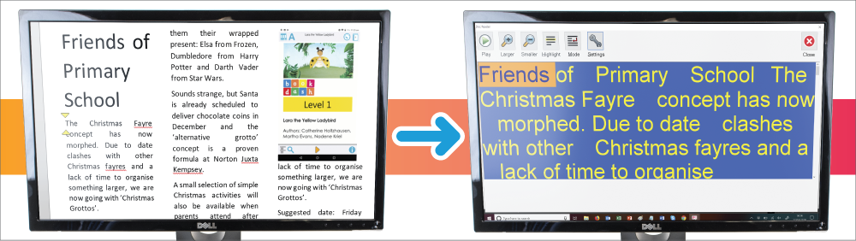

Den venstre skjermen viser et dokumentet forstørret. Den høyre skjermen viser det samme dokumentet i Dokumentleser.

Ny: Dokumentleser delt visning
Dokumentleser inneholder nå også delt visning, som lar deg se originaldokumentet ved siden av teksten. Delt visning kan brukes til å se elementer under kameraet eller grafiske dokumenter og PDF-filer. Se den opprinnelige utformingen sammen med en tekstversjon.


Forbedret ‘Skann og Les’ med høyere nøyaktighet, bedre PDF-støtte og ny visning i Dokumentleser og Word-alternativene

Takket være Omnipage 22, har SuperNova nå den beste tilgjengelige nøyaktigheten og ytelsen skanning. Skann papirdokumenter med en skanner eller skann PDF-er, bildefiler eller innholdet på utklippstavlen - ingen skanner kreves!
NYTT i Skann & Les: Åpne skannede dokumenter i:
- MS Word - bare teksten fra originaldokumentet, ingen bilder eller formatering inkludert for bedre tilgjengelighet
- MS Word - all teksten lagt over originale bilder og formatering, for å beholde visuell informasjon
- Notisblokk - vanlig og enkel, klar til å lime inn i andre applikasjoner
- Dokumentleser - del visningen og ha det beste fra begge deler. Se originaldokumentet ved siden av den reflekterte teksten. Trykk på Play og hør teksten lest høyt, mens synkronisering følger på begge visningene. Horisontale og vertikale splitter er tilgjengelige.
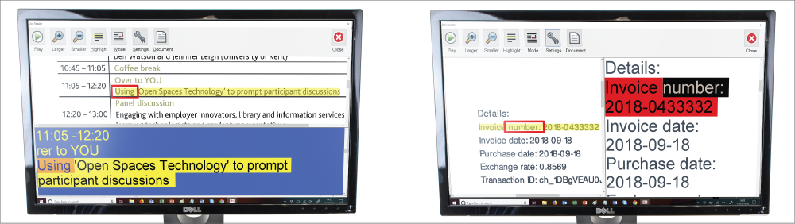

Den delte skjermvisningen i Dokumentleser lar deg se det originale skannede dokumentet eller PDF og Dokumentleser Vis.
Skann og les med Dokumentleser:
Alex får tilsendt en PDF. Det er et bilde av illustrasjoner og tekst, så skjermleseren kjenner ikke igjen tekst. Plan B!
- Alex: Klikk på Skann og Les-knappen i SuperNova Kontrollpanel, Velg Skann PDF
- Dokumentleser åpnes og Alex kan se og høre på originaldokumentet ved siden av den original teksten – markering vises på begge under lesning
- Dokumentleser lagrer automatisk den skannede utgaven av PDF-filen, slik at Alex raskt finne det samme dokumentet senere.

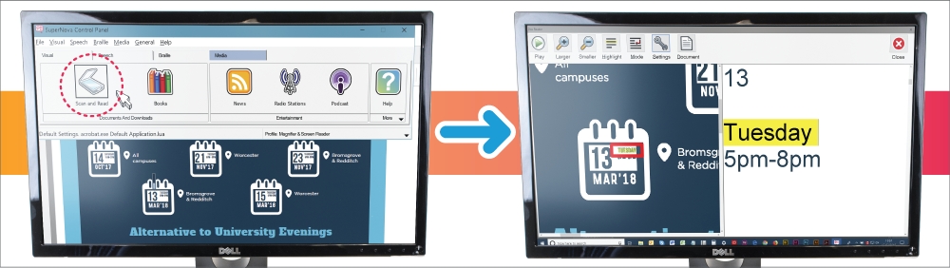
Den venstre skjermen viser Skann og Les-knappen i SuperNova-kontrollpanelet. Den høyre skjermen viser Dokumentleser med delt visning.



Oppdatert "Kople til og se" med enklere oppsett og ny visning i Dokumentleser

SuperNova kobles nå automatisk til alle støttede kameraer (koblet til eller innebygd i den bærbare datamaskinen eller nettbrettet) og husker deretter hvilket kamera du foretrekker å bruke. Resultatet? Å konfigurere og bruke Kople til og se i SuperNova 18 er enklere og mer pålitelig, uten behov for å justere kamerainnstillingene hver gang.
SuperNova 18 kan nå skanne tekst i bildet og lese det i Dokumentleser. Trykk på skannerknappen i Kople til og se-verktøylinjen, og SuperNova skanner etter tekst og åpnes automatisk i Dokumentleser.
Velg fra en rekke visninger, inkludert delt bilde- og tekstvisning. Trykk på spill og hør teksten høyt, mens SuperNovas synkronisering følger med i begge visningene. For å endre leseposisjon, trykk på skjermen, klikk eller flytt markøren.
Ikke glem at du fremdeles kan koble til og se lærerens tavle. Se videoen.
Sammenlign Kople til og se med Skann og Les med vår praktiske oppsummering.
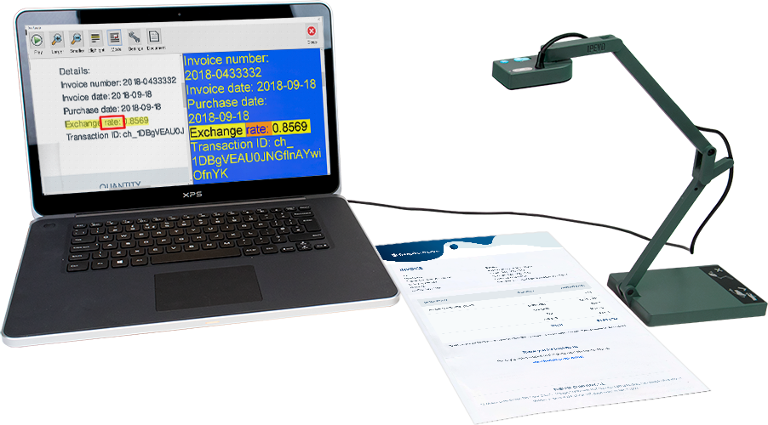

Koble til og se med Dokumentleser:
- Så hvordan disse nye funksjonene kan koble seg sammen? Læreren deler ut en trykt artikkel i klassen. Ikke noe problem, studenten med redusert syn kopler til sitt dokumentkamera.
- Klikker på SuperNova ‘Kople til og se’ -knapp
- Justerer zoom og farger for å se tekst og diagrammer
- Synes at det ville være bedre å høre teksten, og klikker på skanneknappen
- Dokumentleser åpnes, og eleven kan se og høre på originaldokumentet – fokus er synkronisert i begge visningene når det leses høyt
- Lagrer den skannede teksten i Word for bruk på et senere tidspunkt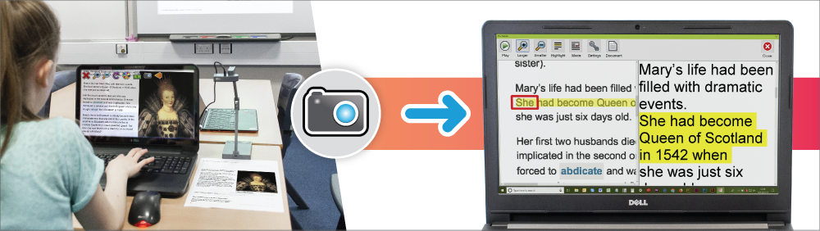

NYTT: Uavhengig forstørrelse og fargeinnstillinger ved bruk av flere skjermer
SuperNovas er beste i klassen ved bruk av flere skjermer og har blitt bare enda bedre. I SuperNova 18, kan du nå velge forskjellige forstørrelsesnivåer og forskjellige fargeinnstillinger for hver av skjermene dine. Multitask med 3 skjermer, med forskjellige applikasjoner, med forskjellige forstørrelsesnivåer og forskjellige fargeskjemaer. Og for å holde ting enkelt, navngir SuperNova skjermen du bruker, slik at du alltid vet hvor du endrer forstørrelsen og fargejusteringene dine.
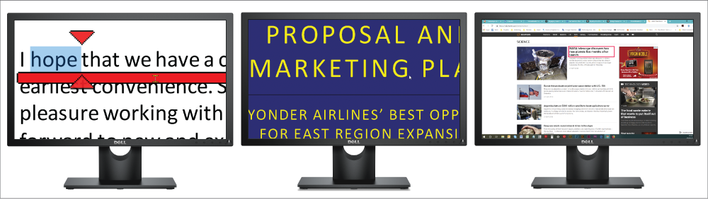

Du vil fortsatt få gode resultater med ulik skjermoppløsning. Bruk standard- og berøringsskjermskjermer, fra forskjellige produsenter og hvilken som helst oppløsning. Du kan til og med legge til eksterne skjermer på nettbrett og bærbare datamaskiner.

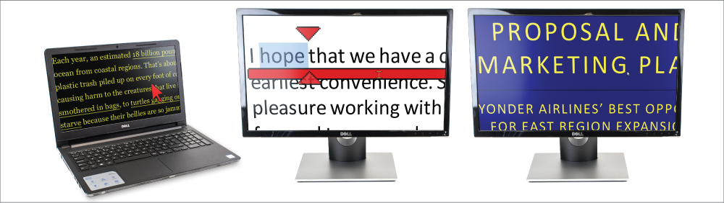

NYTT: Uttalekorrigering
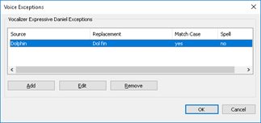

Med SuperNova 18 kan du enkelt rette feil i uttalen av ord eller legge til vanlige akronymer. Uttalekorrigeringer du oppretter er per stemme og fungerer med noen talesynteser som benyttes med SuperNova, ikke bare de som leveres med SuperNova. Korrigeringene kan være store og små bokstaver, og det er muligheten til å heve tonehøyde eller stave det opprinnelige ordet.

NYTT: SuperNova Enterprise kan automatisk konfigurere SAM eksterne register
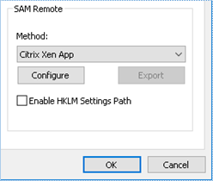

Dette sparer tid og krefter for systemadministratorer, konfigurerer tale og punktskrift for sluttbrukere på et eksternt skrivebord eller Citrix-nettverk.


Også nytt i SuperNova 18
- OPPDATERING: Forbedret støtte for Thunderbird og Skype for Business
- NYTT: Ytterligere flere biblioteker er nå tilgjengelige i Bokhylla
- NYTT: Nyttige varsler for 30-dagers prøvebrukere (bare engelsk)

